Nhận 5 email mẫu (2 thật – 3 giả) → thảo luận nhóm, phân loại và nêu lý do.
Địa chỉ Email | Tiêu đề Email | Loại (Thật/Giả) | Dấu hiệu nhận biết | Lý do kết luận
no-reply@google.com | Cảnh báo đăng nhập mới vào Tài khoản Google của bạn | Thật | Chúng tôi phát hiện bạn vừa đăng nhập từ thiết bị mới: Windows – Chrome.  Nếu đó là bạn, không cần làm gì thêm. Nếu không, vui lòng đổi mật khẩu ngay tại: https://myaccount.google.com/security | Gửi từ địa chỉ @google.com  Link trỏ về domain chính thức của Google  Không yêu cầu cung cấp thông tin nhạy cảm
noreply@shopee.vn | Xác nhận đơn hàng #12345678 của bạn đã được tiếp nhận”  Nội dung: | Thật | Cảm ơn bạn đã đặt hàng tại Shopee! Đơn hàng của bạn đang được chuẩn bị.  Xem chi tiết đơn hàng tại ứng dụng Shopee hoặc tại: https://shopee.vn/user/purchase | - Địa chỉ gửi đúng domain @shopee.vn  - Cách viết chuyên nghiệp, có thông tin đơn hàng rõ ràng  - Không chứa link rút gọn hay file đính kèm
ecurity.google.support@gmail.com | Tài khoản Google của bạn sẽ bị khóa trong 24 giờ | Giả | Chúng tôi phát hiện hoạt động bất thường trong tài khoản của bạn.  Vui lòng xác minh ngay bằng cách đăng nhập tại:  https://google-verify-login.weebly.com | -Domain không phải google.com mà là weebly.com  - Có lời đe dọa, gây hoảng sợ  - Dùng Gmail cá nhân, -không phải hệ thống chính thức
hotro@acbbank-vietnam.com | Tài khoản ngân hàng của bạn cần xác minh ngay | Giả | Để tránh bị khóa tài khoản, hãy xác minh thông tin tại đây:  http://acb-update.info/login | -Domain acbbank-vietnam.com không phải domain chính thức acb.com.vn  -Có yêu cầu đăng nhập qua link ngoài  Không có chữ ký hay thông tin nhân viên hỗ trợ thực tế
hocbongvietnam@outlook.com | Bạn đã trúng học bổng 100% của Bộ Giáo dục! | Giả | Chúc mừng! Bạn được chọn nhận học bổng toàn phần 100%.  Vui lòng điền thông tin cá nhân và gửi qua file đính kèm “Form_DangKy.doc”.  Thong qua đường link này Nhà Cái FB88 Cá Độ Đặt Cược Online | -Gửi từ @outlook.com, không thuộc Bộ Giáo dục  -Có file đính kèm đáng ngờ  -Không có trang web chính thức hoặc thông báo xác thực

Cá nhân: kiểm tra đường link bằng VirusTotal / Google Safe Browsing.
KIỂM TRA LINK BẰNG VIRUSTOTAL / GOOGLE SAFE BROWSING
Kiểm Tra đường link bằng Virustotal
Đường link: https://google-verify-login.weebly.com.
Kết quả kiểm tra:
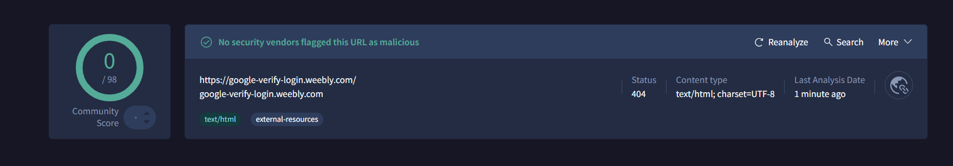
Đường link: https://www.fb88on.com/vi-VN/account/welcome
Kết quả kiểm tra:
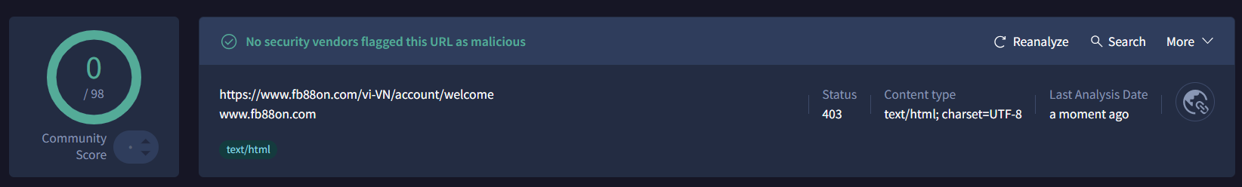
5 DẤU HIỆU NHẬN BIẾT EMAIL/WEBSITE LỪA ĐẢO
- 1. Địa chỉ người gửi đáng ngờ (domain sai chính tả hoặc không khớp tổ chức thật).
- 2. Ngôn ngữ thiếu chuyên nghiệp, có lỗi chính tả hoặc văn phong hăm dọa.
- 3. Liên kết (link) lạ hoặc ẩn, không trùng với website thật khi rê chuột lên.
- 4. Yêu cầu cung cấp mật khẩu, mã OTP, thông tin cá nhân.
- 5. Có tập tin đính kèm khả nghi (.zip, .exe, .html) dễ chứa mã độc.

